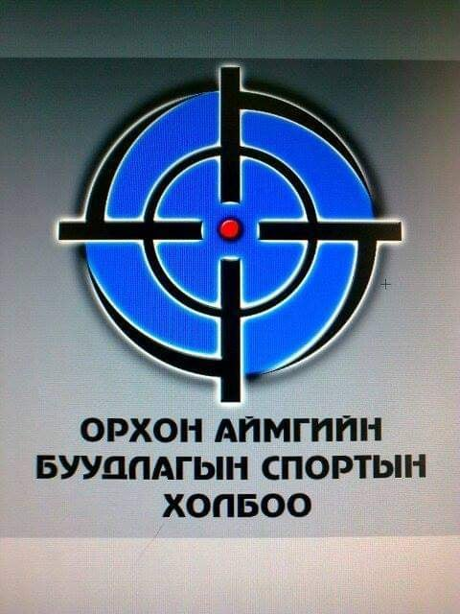 |  | орхон аймгийн буудлагын спортын холбоо
Танилцуулах текст  Орхон аймгийн Буудлагын спортын холбоо нь буудлага спортыг хөгжүүлэх, өндөр зэрэглэлийн тамирчин бэлтгэх, Олимпизмийн үзэл санааг суртачилах, хүүхэд залуусын бие бялдар болон сэтгэл зүйн чадварыг дээшлүүлэх, эх оронч хүмүүжил олгох зорилготой 2013.05.16-ны өдөр байгуулагдаж үүнээс хойш тасралтгүй үйл ажиллагаагаа явуулж байна.  2012 оноос БТСГ-ын дарга Зулбаатар болон БХТН-ын Орхон аймаг дахь салбарын тэргүүн Одбаяр, Т.Тулгабат нар буудлага спортыг Орхон аймагт хөгжүүлэхээр ажиллаж эхэлсэн бөгөөд БТСГ-ын Б зааланд буудлагын 10м-ийн тир -ийг тохижуулсан.  Холбооны тэргүүнээр Т.Тулгабат, Нарийн бичгийн даргаар БХТН-ын Орхон аймаг дахь салбарын тэргүүн  Б. Одбаяр нар ажиллаж байна.  Орхон аймагт буудлага спортын холбоо нь өсвөр үе, залуучууд, насанд хүрэгчид сонирхогчид болон мэргэжлийн тамирчид гэсэн ангилалаар тамирчдыг хичээллүүлж байна.  Манай холбоо нь байгууллагдсанаас хойш Орхон аймагтаа жил бүр нас насны ангиллын аймгийн аварга шалгаруулах тэмцээнийг тасралтгүй явуулсаар ирсэн ба 2014 онд Эрдэнэт-OPEN олон улсын чанартай тэмцээнийг зохион байгуулсан. |  | Байгууллагын мэдээлэл  Е мэйл: Odbayar1456@gmail.com  Байгуулагдсан огноо: 2019 оны 04 сарын 16 өдөр  Гар утас: 99021456  Ажилчдын тоо: 2  Регистрын дугаар: 8106509  Татварын дугаар: Байхгүй  Олон улсын гишүүнчлэл: Байхгүй  Байгууллагын хаяг: Орхон аймаг, Баян-Өндөр сум, Уурхайчин баг  Фэйсбүүк холбоос: Орхон аймгийн Буудлага спорт сонирхогчид  Холбооны тэргүүн болон нарийн бичгийн даргын мэдээлэл  Тэргүүн  Овог: Төмөрчөдөр  Нэр: Тулгабат  Е мэйл: Tulgabat.1972@gmail.com  Гар утас: 99110463  Нарийн бичгийн дарга  Овог: Батсүх  Нэр: Одбаяр  Е мэйл: Odbayar1456@gmail.com  Гар утас: 99021456

